Лобанов Дмитрий ПР 23/2

**Лабораторная работа №1**

**Тема: «Разработка структуры проекта»**

**Цель:** научиться разрабатывать структуру проекта, получить опыт разработки приложения для управления покупками в супермаркете на C# с использованием Visual Studio.

Ход работы  
Задание 1  
Создание и добавление элементов в Базу данных:

Рис. 1. Содержание таблицы products в базе данных supermarket

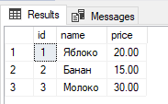

1. Создаём новый проект SupermarketApp в Visual Studio. Переименуйте форму Form1.cs в SpisokProducts.cs. Добавляем все необходимые элементы на форму.

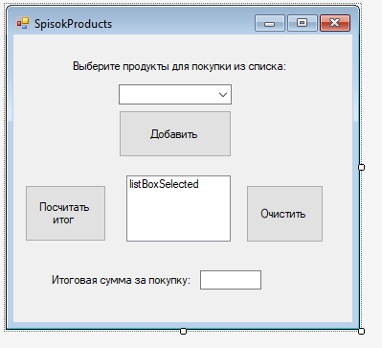

Рис. 3. Макет формы SpisokProducts.cs

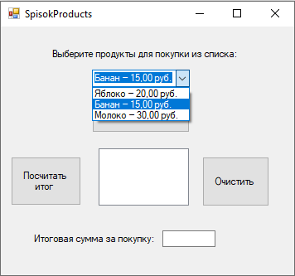

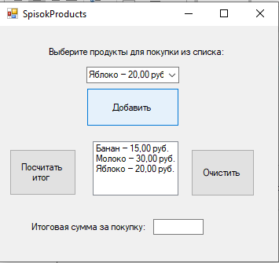

Рис. 4. Работа кнопки «Добавить» SpisokProducts.cs

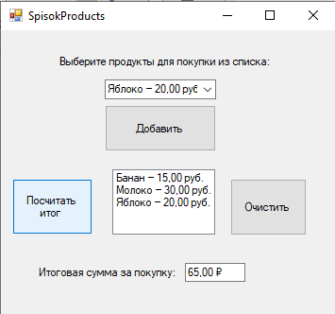

Рис. 5. Работа кнопки «Подсчитать итог» SpisokProducts.cs

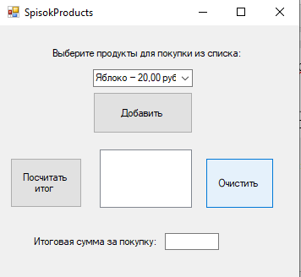

Рис. 6. Работа кнопки «Очистить» SpisokProducts.cs

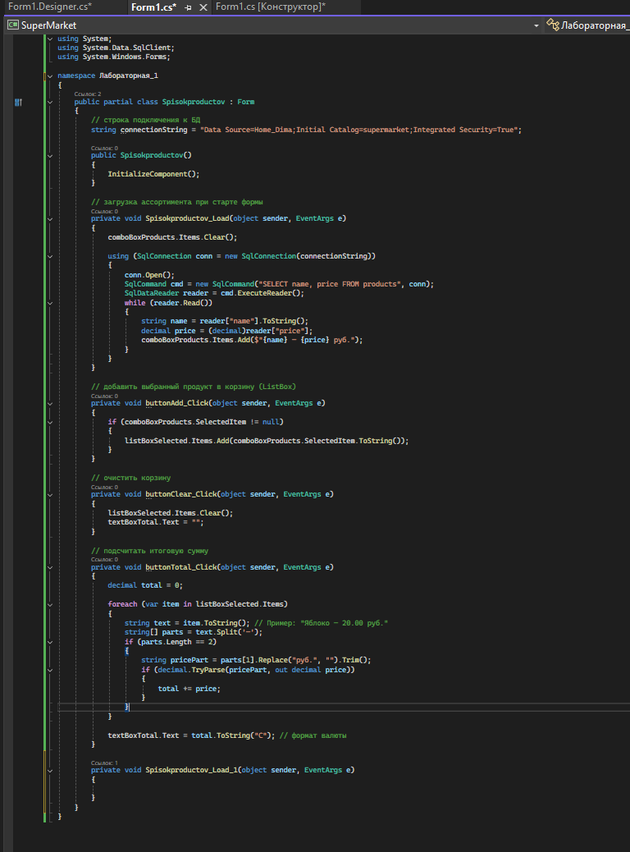

Рис.7. Код